1.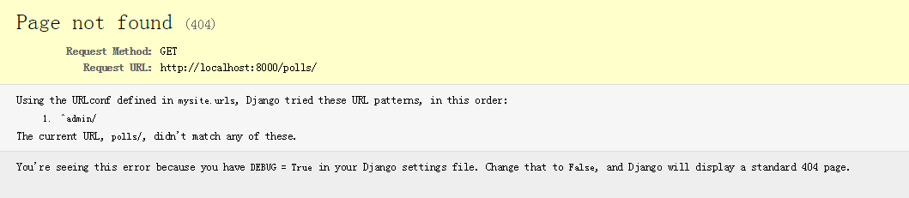

图一

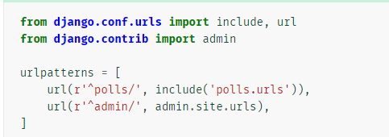

图二

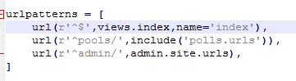

图三

如图 图二为本应该设置的配置，图三因粗心而写错的url配置，图一为出错情况下得到的网页结果。这个应该是跟http 通信有关的东西，等待进一步理解。

实际发现，即使是按照图二一样配置也是出了错，不知道错在了哪里？？